ПУБЛИЧНЫЙ ОТЧЁТ
Кизеловской
городской территориальной организации Профсоюза
работников народного образования и науки
Российской Федерации
за 2017 г.
Муниципальная образовательная система Кизеловского района, это 9 школ, 12 дошкольных организаций, оказывает услуги более 3 500 детям. Кроме этого функционируют МБУ ДО «Центр детского творчества», МБУДО «Детская музыкальная школа», МБУ ДО «Детско-юношеская спортивная школа», МБУ дополнительного профессионального образования «Центр педагогической информации».
В ноябре 2016 г. в Кизеловском муниципальном районе было подписано трёхстороннее Соглашение «О взаимодействии в области социально-трудовых отношений на 2017-2019 годы».
ГТО профсоюза образования активно участвует в работе районной территориальной трёхсторонней «Комиссии по регулированию социально-трудовых отношений по Кизеловскому муниципальному району».
За 2017 год проведено 5 заседаний территориальной трёхсторонней комиссии, в которых активное участие приняла председатель Кизеловской ГТО Кислицына Надежда Владимировна. Были рассмотрены вопросы:
- О реализации муниципальной программы «Развитие образования Кизеловского муниципального района»;
- Об организации детского летнего отдыха в 2017 году;
- О роли профсоюзных организаций в трудовых коллективах;
- О молодёжной политике в Кизеловском муниципальном районе;
- О результатах детской оздоровительной кампании 2017 года;
- О выполнении «дорожной карты» работникам культуры и дополнительного образования (реализация майских Указов Президента РФ № 597);
- О ходе заключения коллективных договоров;
- О профилактике по противодействию распространения наркомании и алкоголизма среди молодёжи и школьников;
- О ситуации с кадровым обеспечением в образовании, культуре, здравоохранении (привлечение молодых кадров);
- О состоянии охраны труда, условий труда и производственного травматизма у работодателей, осуществляющих деятельность на территории КМР.
В 2017 году на заседаниях комиссии были рассмотрены следующие вопросы: О принятии краевого трёхстороннего Соглашения «О взаимодействии в области социально-трудовых отношений на 2017-2019 годы»; об исполнении краевого «Соглашения о минимальной заработной плате в Пермском крае на 2017-2019 годы».
На заседаниях комиссии сторонами социального партнёрства выявлялись проблемные вопросы, имеющиеся в различных отраслях, которые старались решать.
В отрасли образования из 290 педагогов, высшее образование имеют 147 человек: в школах – 126 чел., в ДОУ - 18 чел., в дополнительном образовании – 3 чел.
Старение кадров - это серьёзная проблема для отрасли, особенно в сельских поселениях, где совсем нет молодых педагогов. 40 % педагогов школ; 26 % педагогов ДОУ; 60 % педагогов дополнительного образования - старше 56 лет (из всего количества педагогов – 36 %), а молодых педагогов (до 35 лет) – 46 человек или 14, 1 %.
На 1 сентября 2017 года были вакансии в городские школы – учителя истории, права, обществознания, математики, физики, английского и немецкого языка, музыки, физкультуры, социального педагога. Но с началом учебного года эти вопросы «утряслись».
В детские сады-нет вакансий для педагогов.
Под давлением профсоюзов на заседаниях трёхсторонней комиссии и под давлением депутатов Земского собрания, было предложено главе КМР изыскать средства на приобретение квартир для учителей и врачей и войти в краевые программы для привлечения молодых кадров.
Постановлением главы администрации КМР от 23.06.2016 г. № 168 утверждена подпрограмма «Развитие кадрового потенциала отрасли» в муниципальную программу «Развитие образования Кизеловского муниципального района».
Подпрограммой предусмотрены следующие мероприятия:
- заключение трёхсторонних договоров с выпускниками общеобразовательных организаций о целевой подготовке. Ежегодно заключаются 2-3 договора, но наши выпускники не поступают на целевые места. Целевых мест на каждый факультет – 1-2. На них проходят абитуриенты с наибольшим количеством баллов по ЕГЭ. В 2017 году было заключено 2 договора, ребята не прошли по баллам, поступили в другие учебные заведения (не в педагогические);
- предоставление служебного жилья педагогическим работникам. В 2016 г. 2 учителя получили квартиры: учитель русского языка и английского языка. В 2017 году 2 квартиры было приобретено и выделено молодым специалистам: учителю иностранного языка МБОУ Гимназия и учителю физкультуры МБОУ СОШ № 1;
- участие в региональном проекте «Мобильный учитель». В 2016 г. приобретена машина для сельской МБОУ ООШ № 17. В 2016-2017 учебном году мобильным учителем был учитель иностранного языка. С ноября 2017 года образована мобильная группа: учитель иностранного языка и учитель физкультуры.
Деятельность Кизеловской городской территориальной организации профсоюза работников народного образования и науки РФ, работу по представлению и защите социально-экономических интересов членов профсоюза, деятельность президиума крайкома профсоюза считает приоритетной.
В Кизеловском районе сложилась система социального партнёрства, направленная на конструктивное взаимодействие выборных профсоюзных органов с органами управления различного уровня, благодаря совместной деятельности территориальной организации профсоюза (председатель Кислицына Н.В.) и управления образования (начальник - Павлова В.А.), первичных профсоюзных организаций и руководителей образовательных организаций.
Кизеловская городская территориальная профсоюзная организация на 01.01.2018 года состоит из 11 малочисленных первичных профсоюзных организаций.
 | 2016 г. | 2017 г.
Количество ОУ в городе | 23 | 23
Количество ОУ, в которых не созданы ППО | 13 | 12
Количество ППО | 10 | 11
Охват профсоюзным членством | 71 член проф-за | 54 члена проф-за
В % | 25,4 % | 17 %
Принято/выбыло из профсоюза | +40/-9 | +3/-20

Всего - 54 члена профсоюза:
- вышло из профсоюза – 12 чел. (из д/сада № 3), т.к. из-за ввода в строй нового детского сада на одном посёлке и отсутствия детей, у воспитателей резко упала заработная плата, так как подушевое финансирование;
- уволились на пенсию, уехали из города, перешли в другой д/с, где нет профсоюза – 8 чел.;
- вступили в профсоюз – 3 чел.
Кизеловской ГТО проводится работа по охвату профсоюзным членством (проводятся встречи с коллективами детских садов; проводится информирование о действиях профсоюзной организации по вопросам социальной и правовой защиты членов профсоюза; проводятся индивидуальные встречи с председателями и членами профсоюза; ведётся обучение профактива).
На заседаниях президиума ГТО рассматривались следующие вопросы: «О соблюдении прав членов профсоюза», «О соблюдении требований охраны труда в образовательных организациях Кизеловского муниципального района», «О проведении мероприятий, посвящённых 1 Мая - Дня международной солидарности трудящихся, праздника Весны и Труда».
Ежемесячно ведётся мониторинг средней заработной платы педагогов и соблюдение краевого Соглашения о минимальной заработной плате в Пермском крае на 2017-2019 годы.
В деятельности профсоюзной организации используются имеющиеся у Профсоюза формы работы по реализации Уставных задач: регулярно изучаются и анализируются правовые, социально-экономические проблемы членов профсоюза, их критические замечания и предложения, анализируются результаты систематического контроля за соблюдением законодательства о труде в образовательных учреждениях и мониторинги, проводимые по инициативе крайкома и Министерства образования Пермского края. Изучается и обобщается положительный опыт совместной работы администрации и профсоюзных учреждений образования по защите социально-экономических прав и интересов членов профсоюза.
Для информирования работников образования, в том числе членов профсоюза, педагогических работников и молодых педагогов об отраслевых проблемах и действиях профсоюза по их решению используются печатные издания, такие как: газета «Профсоюзный курьер», районная газета «Новое время», информационные бюллетени крайкома профсоюза.
В организациях Кизеловской ГТО профсоюза недостаточно ведётся работа по заключению Коллективных договоров.
В 2017 году действовало 6 коллективных договоров: 4 КД в школах; 1 КД в д/саду; 1 КД в дополнительном образовании. Положения статей КД почти все выполнялись, кроме своевременной выплаты заработной платы.
Новые КД заключены на 2017-2019 годы в 2-х организациях: МБОУ ООШ № 12 и МБОУ ООШ № 18, но у них нет профсоюза. Коллективные переговоры велись с иными представителями работников. В 2-х организациях: МБОУ ООШ № 12 и МБ ДО «ДМШ» (есть ППО) - прошли уведомительную регистрацию в Министерстве промышленности, предпринимательства и торговли Пермского края через МФЦ.
Содержание КД – в основном повторяют пункты Трудового кодекса.
В некоторых КД предусматривается ряд льгот по сравнению с действующим законодательством:
- единовременные выплаты к юбилейным датам, праздникам.
В соответствии с коллективными договорами отпуска, установление стимулирующих выплат согласовываются работодателями с профсоюзными комитетами.
В 2017 г. возникли трудности с реализацией отдельных положений КД. В «Детской музыкальной школе» директор наотрез отказалась выплатить премию к юбилейной дате техничке, хотя преподавателю за месяц до этого – выплатила. Только после вмешательства правового инспектора Спицына С.С. премия была выплачена.
В КД «ДМШ» не была прописана индексация заработной платы. Директор отказалась индексировать, объясняя это нехваткой средств. Председателем ГТО было написано 2 письма в мае и в сентябре 2017 г. на главу района и на начальника Управления образования. Состоялось несколько встреч с главой, начальником УО, начальником Финуправления района, но пришёл отказ. Председателем ГТО было внесено предложение запланировать индексацию на 4,3 % в бюджет 2018 г. за счёт стимулирующего фонда. Всё равно пришёл отказ.
Положения Коллективных договоров об оплате труда в 2017 г. постоянно нарушались. В начале каждого календарного года уже несколько лет происходят задержки выплаты заработной платы. Бывают задержки выплаты отпускных сумм, декретных.
С сентября 2017 г. резко упала заработная плата в нескольких детских садах до 8-9 тыс. руб. В декабре 2017 г. в платёжных ведомостях детских садов воспитателям была насчитана огромная зарплата, а выплатили только часть денег, долги составляли от 7 до 14 тысяч руб. каждому педагогу! Остальные деньги обещали выплатить в январе. Но в статистику среднюю зарплату «нарисовали» по майскому Указу Президента. Педагоги были все очень недовольны!
Обязательства в области содействия занятости прописаны в КД, но сокращения рабочих мест не было. На 2018 год планируют начать объединять детские сады в холдинги. Председатель ГТО входит в эту комиссию.
Обязательства в области защиты социальных прав работников образования и обеспечения их социальными гарантиями прописаны в КД, согласно статьи 23 «Закона об образовании в Пермском крае», которая выполняется полностью. Закон «О минимальной заработной плате в Пермском крае» не во всех КД прописан, но выполняется в полном объёме. Средства не его выполнение не были выделены, поэтому руководителям пришлось брать их со стимулирующего фонда педагогов Учителя очень возмущались!
Обязательства в области охраны труда прописаны, но деньги ни на что не были заложены. Техперсонал детских садов на свои деньги покупал моющие средства. В сельской школе директор купила материал, а лаборанты сшили себе халаты. Медосмотры все сотрудники прошли, за них часть средств заплатили руководители образовательных организаций, а остальное осталось «висеть» долгом!
Обязательств КД в области гарантий профсоюзной деятельности практически нет.
На локальном уровне социального партнёрства в коллективных переговорах участвуют иные представители, т.к. мало членов профсоюза
Продлевать срок действия КД будут в 1 организации – МБОУ ВСОШ, материалы им уже даны.
Вносить изменения и дополнения в уже действующий КД планируют в МБУДО «ДМШ» - согласно Соглашения о минимальной заработной плате в Пермском крае на 2017-2019 годы и по индексации. (материалы уже дала и проконсультировала).
Основные разногласия - работники не знают своих прав; неграмотны в законах; руководители максимально сопротивляются любым предложениям профсоюзов; на всё ответ – нет денег! Руководители очень боятся профсоюза, считают его не партнёром, а соперником. Руководителям Коллективный договор не нужен, т.к. нет КД – нет проблем, нет предписаний надзорных органов!
Экспертиза некоторых КД не проводилась, а там, где есть профсоюз – экспертиза проводилась.
Причина отсутствия Коллективных договоров: малочисленные профсоюзные организации, членов профсоюза меньше 50 %. Там, где есть профорганизация и члены профсоюза хотят вступить в переговоры – категорически против заключения КД руководитель МБДОУ детский сад № 6, говоря, что членов профсоюза меньше 50 % от коллектива, но в профсоюз больше никто не вступает. Все боятся потерять своё рабочее место, поэтому никто против руководителя не пойдёт!
Вышестоящая организация – Пермская краевая территориальная организация Профсоюза РНОиН присылает материалы по заключению КД. Мы их рассылаем по организациям, объясняем, но на этом всё и заканчивается. Нужна помощь в живом обучении председателей ППО и руководителей, чтобы наглядно объяснить им важность заключения КД! Нужен образец КД для дошкольного учреждения.
При участии профсоюза проходит аттестация педагогических работников. Председатель ГТО входит в городскую территориальную аттестационную комиссию. Администрации отдельных образовательных учреждений ведут целенаправленную работу по подготовке педагогов к аттестации, благодаря им и высокой квалификации педагогов, большинство учителей проходит её успешно. Но столкнулись с проблемой: воспитатели детских садов не идут на аттестацию из-за отсутствия методической помощи в учреждении и безразличия руководителей к этой ситуации. Председатель ГТО вышел с предложением к начальнику управления образованием, чтобы были обучены методисты дошкольных учреждений и внесены поправки в критерии стимулирования руководителей. Обучение методистов было проведено. На следующий год уже подано несколько заявлений от воспитателей на аттестацию.
Специалиста по Охране труда в управлении образования нет, только специалист по дошкольному образованию исполняет часть обязанностей. В учебных организациях по приказу руководителя назначены ответственные по ОТ, которые прошли обучение и получили удостоверения. В трёх больших городских школах эти полномочия разделены на двух человек.
Во всех организациях образования созданы комиссии по охране труда. Совместные комитеты по ОТ созданы в двух образовательных учреждениях, где есть профсоюзная организация. Дважды в год, весной и осенью, проводятся осмотры зданий и помещений, составляются Акты. Выявленные нарушения сразу исправляются, поэтому представления не выдаются. Председатели профкомов входят в комиссии по приёмке ОУ к новому учебному году.
Всю оперативную информацию ГТО профсоюза направляет электронной почтой в организации, где есть профсоюз и где его нет, председателям ППО, членам профсоюза на личную эл. почту., т.к. создан банк личных электронных адресов.
В территории работникам отрасли почти своевременно, иногда не в полном объёме выплачивается заработная плата, особенно в самом начале календарного года, поэтому профсоюзу постоянно приходится держать ситуацию на контроле. В Кизеловском районе средняя заработная плата работников образовательных организаций составляет 28 900 руб., но есть детские сады, где зарплата составляет от 10 до 17 тыс. руб. В сельских школах и детских садах сохранена 20 % надбавка к заработной плате, но несвоевременно выплачиваются компенсации за коммунальные услуги, особенно в начале календарного года. В территории полностью и своевременно выполняется статья 23 Закона «Об образовании в Пермском крае».
Одним из важных направлений деятельности является оздоровление работников отрасли. Ежегодно председатель ГТО встречается с главой района и договаривается о выделении 35% доли в бюджете района на санаторно-курортное оздоровление. Для работников образования очерёдность на получение путёвки существует при управлении образования, в которой зафиксировано 52 человека. В 2017 г. на курорт «Усть-Качка» съездили 6 работников образования. Средняя стоимость путёвки на 14 дней 36 540 руб. На декабрь 2017 г. была закрыта очередь 2012 г. Если будут так мало выделять средств на путёвки, то надо будет ждать 8,5 лет!
При проведении конкурса «Учитель года 2017» Кизеловская ГТО активно участвует, награждает членов профсоюза-участников и победителей конкурса. В 2017 году участвовали 2 молодых воспитателя МБДОУ детский сад № 6: Трутнева В.В. и Полушина Э.Ф., обе получили хорошие подарки от профсоюза. Трутнева Валентина Владимировна заняла II место на межмуниципальном уровне и участвовала успешно в заочном этапе краевого конкурса. Об этих воспитателях были напечатаны статьи в местной газете «Новое время» и в «Профсоюзном курьере».
В конце марта 2017 г. был создан Совет молодых педагогов, куда вошли 7 чел. Председателем СМП избрана Вершинина Ирина Олеговна, она ездила на Форум молодых педагогов. Создан Банк электронных адресов молодых педагогов, который постоянно пополняется. Но есть педагоги, которые отказались предоставлять свои данные. Остальным оперативно направляется интересная информация. Прошло одно заседание членов СМП с присутствием начальника управления образования и председателя ГТО, составлен план работы, но дальше этого ничего не пошло. На следующее заседание никто не пришёл, всем некогда, т.к. работают, даже в выходные дни.
В июне 2017 г. Пермским крайкомом профсоюза была организована поездка на теплоходе. От Кизеловского района участвовали 6 молодых педагогов. Всем очень понравилось!
В 2017 г. была выделена материальная помощь семи членам профсоюза, в том числе трём членам профсоюза в связи с пожаром и в связи со смертью близкого родственника, ещё выделял материальную помощь Крайком профсоюза.
Кизеловской ГТО выделялись средства из членских профсоюзных взносов на проведение вечеров отдыха 8 Марта. На Новый год приобретены хорошие подарки членам профсоюза!
1 Мая 2017 г. в праздничной демонстрации участвовало более 1 тысячи человек работников образования. Вместе шли учителя, воспитатели, школьники, дети и их родители! У всех было солнечное радостное настроение!!!

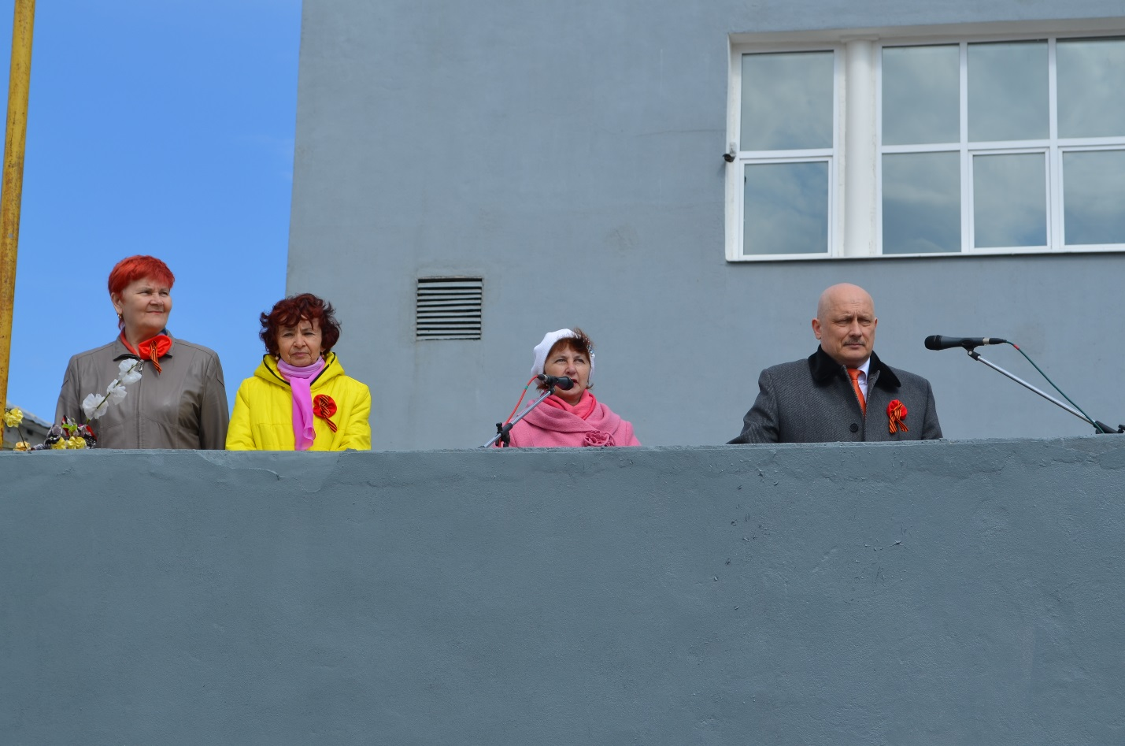
Студенты ГБПОУ «Кизеловского Политехнического техникума» шли с развёрнутыми лозунгами «Студентам достойную стипендию!»; «1 Мая-День международной солидарности трудящихся!»; «Молодёжь – будущее России!; «Молодёжи – рабочие места и достойную зарплату!»
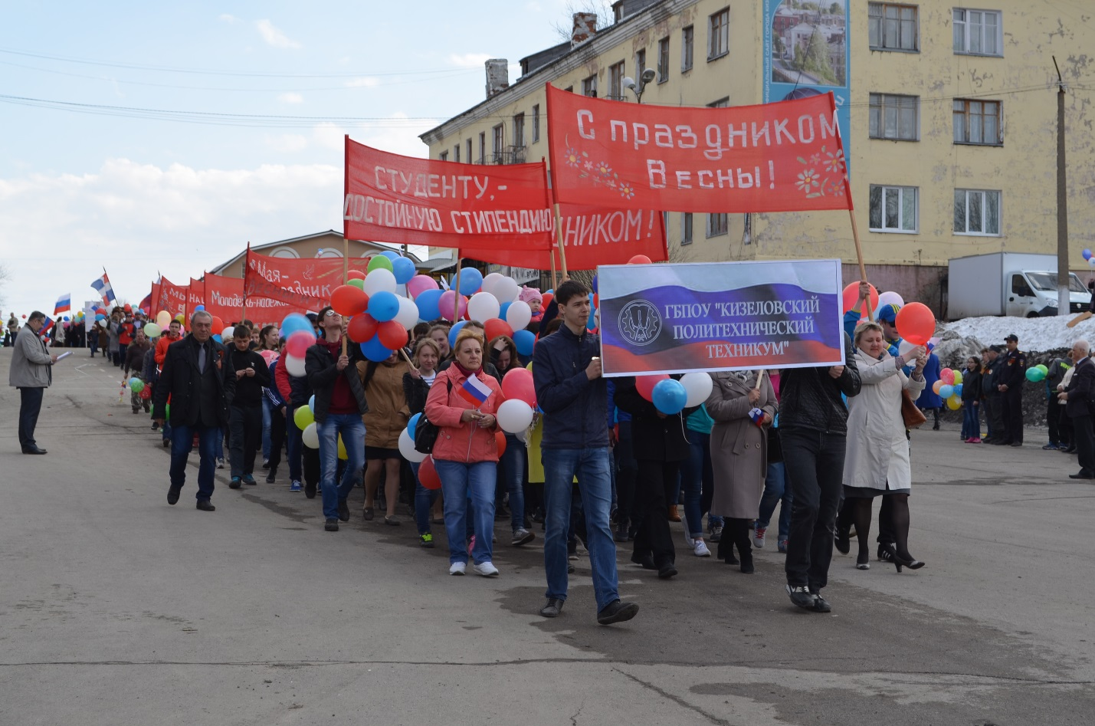
Профсоюзная организация МБДОУ детский сад № 6 вместе с сотрудниками , родителями и детьми вышли на демострацию 1 Мая!
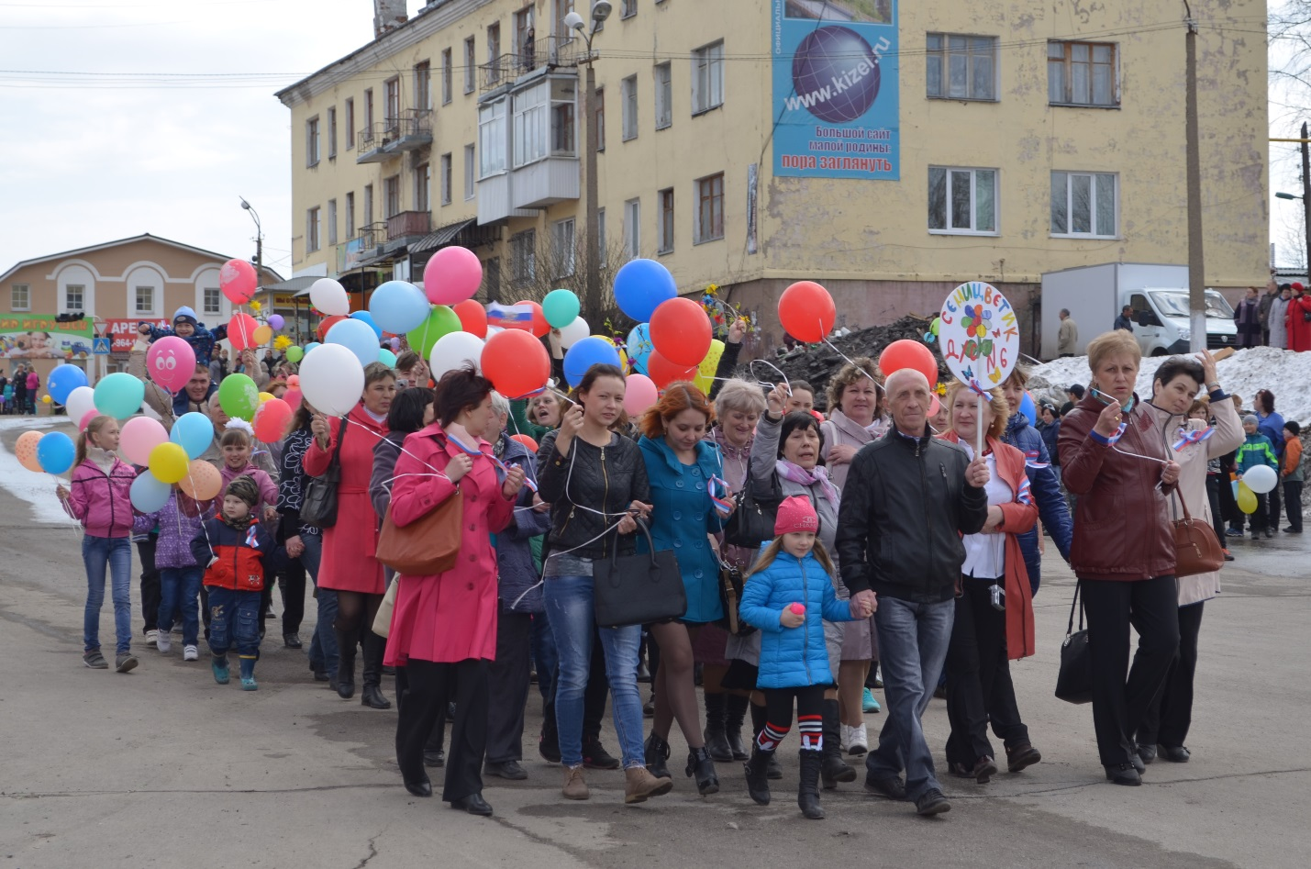
Председатель Совета молодых педагогов МБОУ ООШ № 12 вместе с директором школы и коллективом участвуют в демонстрации.
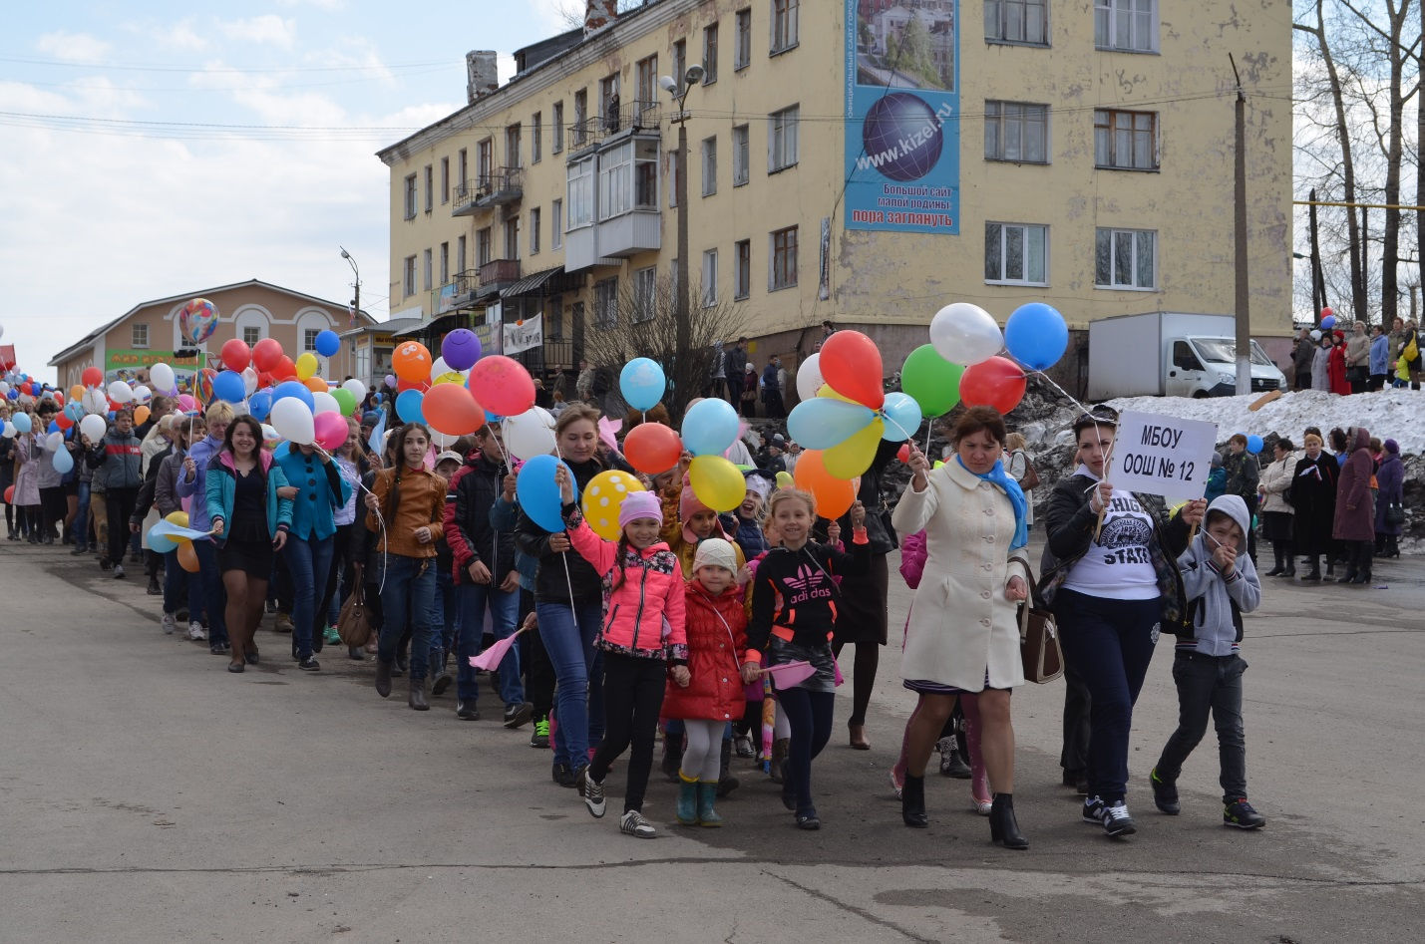

Ежегодно оформляется подписка на газету «Профсоюзный курьер» - 11 экземпляров, в том числе и электронная версия газеты. Делается рассылка электронной почтой по молодым педагогам и членам профсоюза. Держится постоянная связь с внештатным корреспондентом газеты Флюрой Вафиной, которая профессионально пишет статьи и они печатаются в местной газете «Новое время» и в «Профсоюзном курьере».
В дальнейшем Кизеловская ГТО профсоюза работников народного образования планирует в целях повышения статуса городской территориальной организации и повышения профсоюзного членства активизировать профсоюзную работу по взаимодействию с теми организациями, где профсоюзные организации не созданы или малочисленны; заключить отраслевое территориальное Соглашение с управлением образования ; обучить профактив и руководителей образовательных организаций заключению и регистрации коллективных договоров; разработать и ввести механизм осуществления контроля за выполнением коллективных договоров и отраслевого территориального соглашения, включающий в себя комплекс форм текущего и итогового контроля; активизировать работу ГТО по организации отдыха членов профсоюза, используя формы и спектр услуг, предлагаемый в том числе и краевой территориальной организацией.

